TicketIA — Diagrama de flujo del proceso
Jade Vásquez · Kiara Isuiza · David Navarro | Docente guía: Fabián Álvarez Montenegro
El diagrama muestra quién hace cada paso (funcionario, sistema, administrador y técnico) y cómo se conectan las historias del proyecto. Los rombos son decisiones y las flechas indican el orden.
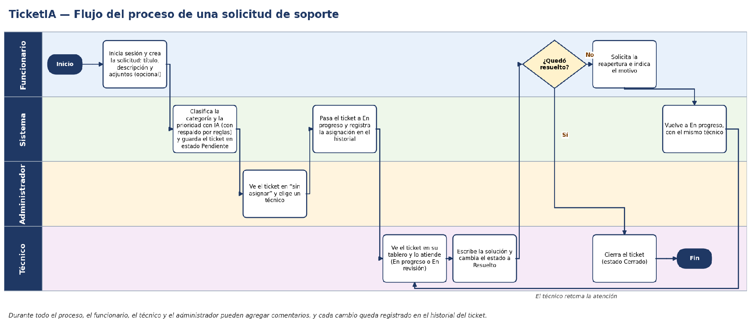
Figura 1. Flujo del proceso de una solicitud, con carriles por actor.

Paso a paso
Paso | Actor | Qué ocurre | Historias
1 | Funcionario | Inicia sesión y crea la solicitud con título, descripción y archivos adjuntos si los necesita. Debe completar el título y la descripción. | HU-01, HU-04
2 | Sistema | Clasifica la categoría y la prioridad con el módulo de IA (si el motor avanzado falla, usa las reglas), guarda el ticket en estado Pendiente y registra el evento en el historial. | HU-13, HU-04, HU-11
3 | Administrador | Ve los tickets sin asignar en su panel y elige un técnico activo. Puede reasignarlo después y el historial conserva cada asignación. | HU-08
4 | Sistema | Pasa el ticket a En progreso y registra la asignación y el cambio de estado en el historial. | HU-08, HU-11
5 | Técnico | Ve el ticket en su tablero, que solo muestra los que tiene asignados, y lo atiende. Puede moverlo entre En progreso y En revisión. | HU-07, HU-09
6 | Técnico | Escribe la solución y cambia el estado a Resuelto. El sistema no permite resolver un ticket sin solución. | HU-19, HU-09
7 | Funcionario | Revisa el resultado en el detalle de su ticket. Si quedó resuelto, el técnico o el administrador lo cierra. Si no, el funcionario solicita la reapertura. | HU-06, HU-20
8 | Técnico | Cierra el ticket. El estado Cerrado es final y ya no admite cambios. | HU-09
9 | Funcionario y sistema | Para reabrir, el funcionario indica el motivo. El ticket vuelve a En progreso con el mismo técnico, y el motivo queda en el historial. Solo se puede reabrir un ticket Resuelto. | HU-20

